Конкурс «Эра фантастики»
- Быховская Анна Алексеевна
- Муниципальное общеобразовательное учреждение лицей г. Фрязино московской области.
- 7 «Г» (14 лет)
- Fr.litceum@yandex.ru 8(496)564 43 69
- ryleshfun@gmail.com 8(915)113 19 29
- «Пока мы просто не готовы…»
- Освоение глубин океана.
- Никитина И.В.
- Работа выполнена самостоятельно.

Всю жизнь меня манил океан. Он до сих пор окутан тайной, и не было никого, кто смог бы разгадать ее, но это лишь пока…
24 марта 2062 года мой товарищ - Джон Гилберт, и я - Крис Милн, отправились исследовать дно Марианской впадины. Это было третье в истории человечества погружение. Мы готовились к нему несколько лет, и наконец это свершилось…
День погружения был похож на сон. Двое молодых ребят, одетых в форму… Улыбка не сходила с наших лиц, пока шли к небольшому люку батискафа под бурные овации толпы. Открыв его, попали в крепкий корпус. Места там было совсем немного, но это было примерно в два раза больше, чем в «Триесте». Спустя некоторое время мы начали погружение. Спускались мы достаточно быстро - со скоростью 1 узел в час. Нам предстоял долгий и нелёгкий путь.
Со мной был Джон. Высокий красивый парень двадцати трех лет с короткими огненно-рыжими волосами и чуть пухлыми щеками, с которых ещё не сошёл румянец, нос у него был острый, с небольшой горбинкой, зелёные его глаза смотрели в пустоту, он много думал о чём-то своём и почти всегда молчал.
Чем глубже мы спускались, тем меньше становилась скорость батискафа и тем больше становилось давление. Я посмотрел на приборы и увидел отметку в 5987 метров.
-Долго мы уже плывем, – сказал я товарищу.
Но он не обратил на меня никакого внимания и продолжал смотреть в иллюминатор. Вдруг на его лице выразилось удивление, а затем страх. Гилберт ринулся сбавлять ход.
-Что случилось? – с удивлением и беспокойством спросил я.
-Смотри! – ответил он, указывая пальцем вперёд.
Сначала передо мной была кромешная тьма, но через несколько секунд я увидел силуэт, что был темнее этого мрака. Оно было похоже на кракена, но вряд ли осьминоги обитают на таких глубинах. Мы попытались связаться по рации с людьми наверху, но ничего не вышло. Паника стала охватывать меня, но я сумел её побороть. В это время Джон начал уводить батискаф куда-то вперед, чтобы отплыть от этого «монстра». Всё это время у меня в иллюминаторе почти ничего не было видно, но вдруг фонари осветили будто бы часть горы. Я попросил сбавить ход, и мы медленно поплыли вдоль этой глыбы. Впереди я увидел отверстие диаметром, как мне показалось, около сотни метров. Всплывать было опасно, как и погружаться ниже, поэтому мы решили заплыть внутрь.
Темнота, и ничего более. На приборах отметка в 6286 метров. Долго мы плыли по прямой, очень медленно поднимаясь. Прошло примерно полчаса.
- Мне кажется или это воздух? – спросил Джон, ошарашив меня. Я посмотрел в иллюминатор и не поверил своим глазам. Там на сомом деле был воздух. Мой взгляд бегал между приборами и иллюминатором. Но как?!
Я заметил впереди нечто ещё более удивительное. Свет! Там был свет! Откуда?! Мы медленно поплыли туда и вскоре увидели окончание тоннеля, а за ним было нечто невообразимое. Это был целый мир! Я смог увидеть какой-то городок, стоящий на островке и освещённый лишь странными огнями.
- Я сошел с ума! Точно сошел с ума! – бубнил я себе под нос. – Это сон? Верно? Всего лишь глупый сон! Мне показалось, что я схожу с ума.
- Видимо, я тоже…- медленно сказал мой товарищ.
-И что мы будем делать дальше? – поинтересовался я.
-Вылезать опасно, сидеть в батискафе тоже не лучший вариант… - начал рассуждать Гилберт.
Пока мы с ним говорили, подплыли к берегу, и я не заметил, как в иллюминаторе засверкали огни, а лишь услышал звук открывающегося люка. Вдруг мне стало плохо, и я начал терять сознание. Последнее, что я увидел, были голубые светящиеся глаза.
-Сбрендил! Уже черти мерещатся! – такая мысль промелькнула последней у меня в голове.
После этого я окончательно отключился.
В сознание я пришел в тёмной комнате, освещенной лишь небольшим подобием свечки. Руки и ноги мои были крепко связаны мокрой верёвкой. Голова гудела. Я пытался вспомнить, что произошло, и сумел сделать это только минут через 20. Мною были предприняты попытки позвать Джона, но они не увенчались успехом. До меня доносились звуки воды и каких-то голосов, язык был непонятный. Прошла будто целая вечность, как вдруг я услышал шаги. Они приближались ко мне. Вскоре в комнату тонкой полоской просочился тусклый свет. И я услышал звук, похожий на скрип двери. В помещение зашло Оно, освещая себе путь голубым сиянием. Силуэт был похож на человеческий, а когда существо подошло ближе, я смог разглядеть его.
Кажется, это была женщина, причём самая красивая, какую я когда-либо видел. Она была худа и изящна. На вид ей было около двадцати. Из одежды на ней лишь набедренная повязка болотного цвета. Кожа её была цвета жемчуга, а от непокрытых грудей до шеи на ней были точки, это выглядело как шрамы. Как позже я узнал, они ставятся за каждое погружение на глубину. Мой взгляд также привлекло и то, что на шее её справа и слева были жабры! Это были точно жабры! Голова её была лысая, и лишь на макушке её огненно-красные волосы были собраны во что–то наподобие косы, спускавшейся до плеч. Она словно диадемой, была окольцована двумя ровными рядами шрамов, такими же, как на груди. Глаза девушки горели светло-голубым огнем. А на ее веках были нарисованы чем-то синим лучи солнца. Пухлые губы цвета молодой сирени были чуть приоткрыты.
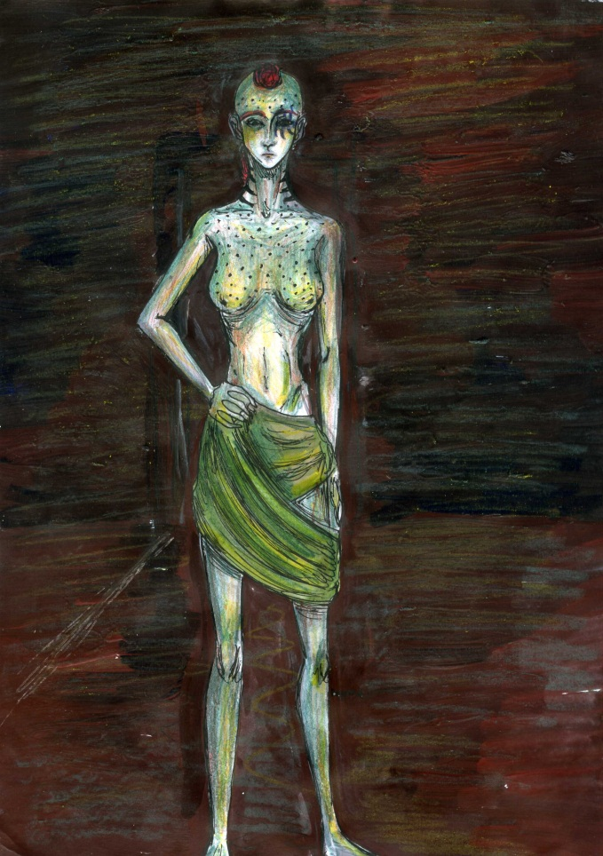
Она протянула ко мне руки, и я увидел, что между пальцами у неё полупрозрачные перепонки. Лёгким движением незнакомка сняла с моих рук и ног верёвку. Жестом показала мне встать, а я, как послушный щенок, повиновался. В тот момент я мог бежать, но то ли страх, то ли восхищение заиграло во мне, и я был покорен. Потом она приказала мне следовать за ней.
«Мери… Ей подошло бы это имя», – подумал я.
Пока мы шли, я даже не смотрел по сторонам, ведь был очарован ею. Она будто бы порхала. Я пытался уловить каждое её движение, каждый вдох. Думаю, что мы шли минут 10, но для меня время пролетело незаметно.
Мы подошли к какому-то строению. Оно, скорее всего, сделано из камня. В высоту сооружение было около 6 метров, а на стенах выдолблены узоры невероятной красоты. Мери взмахом руки попросила меня войти в распахнутую дверь. Внутри здание было ничуть не хуже, чем снаружи. Оно было площадью где-то 50 квадратных метров. Ещё больше резьбы, теперь ещё и статуи, и всё это освещается всё теми же подобиями свечей, что стояли в той каморке, где меня держали. Посередине помещения было расстелено нечто, похожее на ковёр, а на нём сидел «монстр».
Он был похож на Мэри. Кожа его была более голубая, чем у моей спутницы. А из одежды та же набедренная повязка. Парень был мускулистый, но почти весь торс и спину его покрывали шрамы в виде точек. Черты лица у него были строгие: острые скулы, тонкие бледно-синие губы, голубые глаза его тоже сияли, над левым веком были нарисованы три вертикальные полосы, а на почти лысой голове его тоже было подобие косы, но только тёмно-фиолетового цвета.
Рядом с внушающим уважение «монстром» сидел человек! Это был человек! Мне показалось, что ему где-то сорок лет. Он был очень тепло одет. Кожа лица его была покрыта морщинами, а на нос надеты аккуратные очки.
- Садитесь, юноша, – сказал мне мужчина.
Я послушно сел. Я хотел было спросить про моего товарища, но человек меня опередил.
-Заведите и второго, - снова сказал он.
В комнату почти насильно завели Джона и усадили рядом со мной. С его щёк пропал румянец, сам он побледнел, а губа его была разбита.
- Моё имя – Людвиг Янг, я учёный, занимающийся изучением океана. Пять лет назад, отправляясь в путешествие, я попал в шторм, и меня выбросило на необитаемый остров. В центре того острова я обнаружил холм. Он был метров 100 в высоту. Когда я поднялся, то увидел, что это огромное отверстие диаметром в километр. А у одного из его краёв прикреплены какие-то верёвки. Мне было нечего терять, и я решил спуститься по ним. Так я и оказался на самом верхнем уровне этого места. Там было около 10 человек и несколько существ, представляющих собой нечто среднее между людьми и Ими. Учёный указал пальцем на «монстра». Я решил исследовать эту местность и с помощью людей смог договориться, чтобы меня спустили вниз. Со мной в напарники отправился один чистокровный, и благодаря ему я смог выучить Их язык. Теперь я живу с Ними внизу, узнавая всё больше и больше нового об этом мире.
- Почему вы не сбежите и не расскажите об этом месте всем?- удивленно спросил я. – Вы будете богаты и известны. Это же будет прорыв в науке.
Учёный немного подумал и ответил:
– А зачем? Думаю, что это один единственный уголок на нашей планете, который не постигли искушения. Да, они, конечно, живут по очень строгим законам, но всё это идёт им во благо. Они хранят свой уголок земли как драгоценность и не пытаются уничтожить его при любом удобном случае. Они во многом более человечны, чем люди.
Учёный чуть помолчал и спросил:
– А тебе не холодно?
И лишь в этот момент я отвлекся от своих мыслей и понял, почему Джон так побледнел и почему учёный так сильно укутан. В помещении было очень холодно. Я спросил учёного об одежде, он сказал что-то «монстрам», и уже через пять минут нас очень тепло укутали. Людвиг предложил прогуляться. Мы охотно согласились. Выйдя из здания, я наконец увидел всю красоту и необычность этого места.
Здания были не выше 10 метров, но каждое из них как произведение искусства. Улицы были освещены светло-голубым мягким сиянием, исходящим от деревьев. Их всего 4, они окружают остров. Каждое из них под 100 метров в высоту, а на ветках у них не зелёные, а голубые, чуть светящиеся листочки. И их очень много.
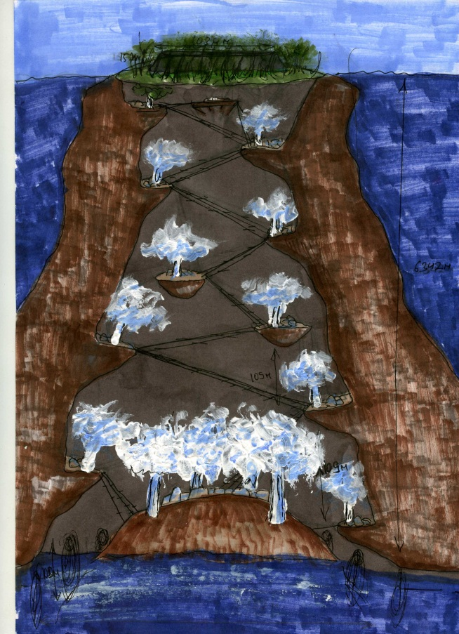
Над деревьями ещё десять небольших островков на разных уровнях, расстояния между которыми сотни метров, вскоре вы их увидите, – сказал учёный.
Мы гуляли с ним около часа, разговаривая об этом небольшом мире. Даже Джон подключился к нашей беседе. Замысловатыми путями Людвиг привел нас к тому домику, в котором я очнулся. Он сказал, что это наш новый дом, затем он ехидно улыбнулся и ушёл. В домике на полу расстелили нам что-то наподобие постели, а рядом стояла еда. Что именно это было, не поняли, ведь были очень голодны.
После трапезы мы начали обдумывать план побега, ведь никому из нас не хотелось оставаться здесь надолго, а хотелось получить заслуженные, как нам казалось, славу и богатство. Долго мы думали и в итоге, откинув десятки вариантов, остановились на одном. С его осуществление решили не затягивать, а начать сразу после того, как проснёмся.
С момента нашего прибытия прошла уже неделя, у нас получилось подготовиться к побегу. Осталось только самое сложное - попроситься перейти на верхний уровень.
И вот в одно прекрасное утро я долго бегал по поселению через толпы «монстров» в поисках учёного. И к концу дня мои поиски увенчались успехом. Он сидел на земле и разговаривал с кем-то из существ, услышав меня, повернулся и спросил, как я себя чувствую. Ссылаясь на свое нездоровье и нездоровье моего товарища, я еле-еле упросил Людовика снарядить команду, чтобы проводить нас наверх.
Сборы заняли у нас где-то месяц. И снова настал знаменательный день. Я, Джон, Людовик, Мери и ещё около четырех «монстров» отправились в путь. Мы пришли в центр города, оттуда далеко-далеко вдаль были протянуты верёвочные мосты. Каждые 50 метров там были места для привалов. Ещё неделю мы потратили на то, чтобы перейти на второй уровень. Когда мы пришли, я увидел дерево, такое же, как на острове, но только в два раза ниже, а за ним располагался ещё одно поселение поменьше. Там мы остались ещё на неделю.
За время нашего пути я заметил, что Мери очаровала не только меня, но и Джона. Он всячески пытался обратить на себя её внимание, и подолгу мог говорить с учёным о языке «монстров», стараясь его выучить.
Как же долго перебирались мы через эти уровни. Было такое чувство, будто прошло уже 5 месяцев. И вот наконец дошли до последнего, десятого, уровня. Это было единственное место, где росла трава, а листья большого дерева уже не светились голубыми огнями. На выступе были не таинственные каменные постройки, а обычные деревенские домики. По тропинкам ходили обычные люди. Солнце приятно слепило глаза. Я не мог насмотреться на него. Как же давно я его не видел! Воздух тут был тёплый, но это было очень неприятно «монстрам». Они сидели, в основном, в небольших пещерках, ведь только там эти хладнокровные не умирали от жары. Я сразу посмотрел на дерево, оно было обрублено сверху, видимо, чтобы никто не выбрался.
- Это нас не остановит! – тихо сказал я Джону.
Он лишь медленно кивнул головой. Что-то беспокоило его, и я решил узнать что.
- Почему ты такой грустный? Мы наконец сбежим отсюда! У нас будут слава, деньги, да и всё, что ты захочешь, когда мы расскажем об этом месте!
-Знаешь, я тут подумал, что хочу остаться... Сейчас я наконец понял позицию Людвига. Да и зачем нам деньги? Они будут нужны лишь при жизни. Слава? Да, она долго будет с тобой, но ты погубишь в итоге целую цивилизацию. Не находишь ли ты это слишком эгоистичным? Жизнь десятков тысяч существ, похожих на нас, за славу одного или двух человек? Если ты хочешь идти, иди, но по пути подумай над моими словами. Прощай. – Ответив, Гилберт отдал мне снаряжение для побега, которое было у него, и удалился.
Я решил действовать немедленно, поэтому уже через несколько часов, и, когда ночь спустилась на землю и все легли спать, выдвинулся в путь. Спустя пять минут уже был у дерева, и мне не составило труда взобраться на его верхушку. Оттуда я с третьей попытки смог зацепиться крюком за край обрыва в центре горы и взобрался по верёвке. Долго поднимаясь так, Наконец сумел выбраться наверх, и решил последний раз посмотреть на покинутый мир, но увидел лишь тьму, непроглядную тьму. На секунду в моей голове промелькнула мысль: «А может, остаться?». Но я быстро отверг её и стал спускаться вниз, к подножью горы. Долго скитаясь по джунглям, поедая фрукты и собирая материалы, чтобы соорудить плот, я был в этой глуши ещё с неделю. Всё должно было закончиться раньше, но внезапный отказ моего бывшего товарища разрушил планы. Когда строительство небольшого, но прочного плота подошло к концу, я наконец выплыл в море. Брошенный в объятья стихии, я плыл неизвестно куда. Припасы мои быстро начали подходить к концу, я снова начал сходить с ума. Но, видимо, судьба была ко мне благосклонна, и после двух дней моих скитаний я увидел корабль. На этот случай у меня был с собой прибор, забранный из батискафа, издающий очень громкий и очень неприятный звук. Меня заметили и взяли на борт. Мы плыли до берегов Филиппин около месяца. Поработав полгода в одном из портовых городков этой страны, я смог восстановить документы и улететь к себе на родину. Там все были безумно рады снова меня увидеть, ведь уже считали меня погибшим. Моё имя было на устах у всех. Я добился желаемой славы. На конференции, собранной в мою честь, мне предстояло доложить о том, как прошла экспедиция и чем она была полезна. Когда оставался час до моего выступления, я повторил свою речь о величайшем открытии, которое перевернёт весь мир. За минуты перед выступлением я мечтал о будущем, которое могло бы быть. И вот я начал свой рассказ о долгом погружении, о мраке, о чудовище и должен был начать говорить о том, как мы сбежали от него в пещеру, но тут мне в голову пришли слова Джона, в зале воцарилось молчание, все ждали, что же я скажу.
- Ам… Эээ…- снова начал я. – Ну, мы решили затаиться в небольшой пещере, пока это чудище не проплывёт мимо, так мы и поступили. Эээ… Там мы пробыли около часа и решили начать всплывать. Мы делали это медленно, и вот уже мы на глубине в 1023 метра. И тут толчок! Сильный толчок! Это, скорее всего, снова был тот монстр. Из-за тряски это невозможно было узнать. Он начал выводить батискаф наверх с неистовой скоростью. Мы прощались с жизнью, как вдруг сильный удар! И… Мы очутились на необитаемом острове. Судно было поломано и не подлежало ремонту. Полгода мы с Джоном жили на острове, словно Робинзон Крузо, а потом, соорудив плот, отправились искать спасения. К сожалению, здоровье моего напарника подвело, и он скончался. Я же через некоторое время наткнулся на корабль, что в итоге и спас меня. Меня довезли до Филиппин, где я прожил ещё полгода…
Я солгал. Как же я солгал… Но теперь понимаю, что это было необходимо. Думаю, настанет время, когда люди найдут это место, но пока мы просто не готовы знать о таких чудесах нашей планеты. Во время своей речи я всё-таки сказал правду о том, что мы видели огромное чудище на невообразимой для жизни глубине. Это дало миру шанс построить множество теорий. И вот 24 марта 2076 года я вновь отправляюсь в Марианскую впадину, но только теперь для того, чтобы найти это загадочное существо и изучить его…
Выдержка из отчета научной экспедиции: « 25 марта 2076 года экспедиция «Восход» под командованием Криса Милна на глубине 5000 метров обнаружила мифического Кракена! 30 марта 2076 года на глубине 500 метров его схватили. Теперь ведутся работы по изучению этого существа. По их окончании оно будет выпущено на свободу…».

